Отчёт по лабораторной работе №13

Статическая маршрутизация в Интернете. Планирование

Козлов Всеволод Павлович НФИбд-02-22

Содержание

Список иллюстраций

Список таблиц

# 1 Цель работы

Провести подготовительные мероприятия по организации взаимодействия через сеть провайдера посредством статической маршрутизации локальной сети с сетью основного здания, расположенного в 42-м квартале в Москве, и сетью филиала, расположенного в г. Сочи.

# 2 Задание

1. Внести изменения в схемы L1, L2 и L3 сети, добавив в них информацию о сети основной территории (42-й квартал в Москве) и сети филиала в г. Сочи.
2. Дополнить схему проекта, добавив подсеть основной территории организации 42-го квартала в Москве и подсеть филиала в г. Сочи.
3. Сделать первоначальную настройку добавленного в проект оборудования.
4. При выполнении работы необходимо учитывать соглашение об именовании.

# 3 Выполнение лабораторной работы

Расположил новые устройства (рис. 1)

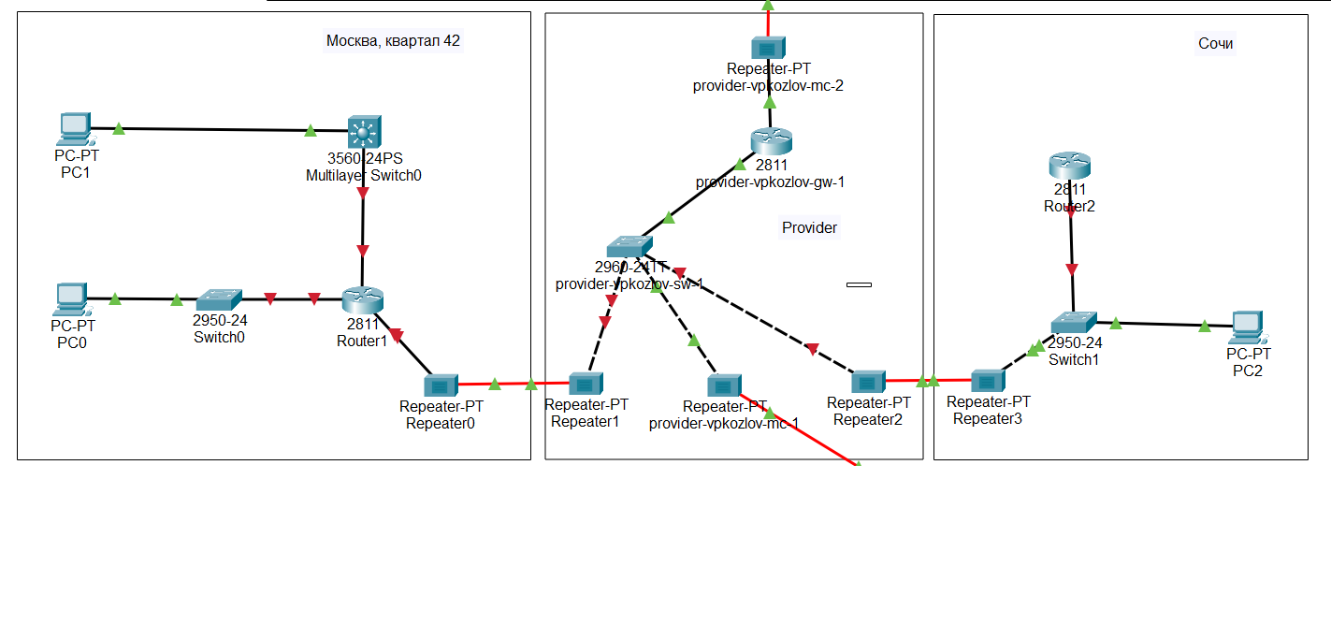

Рис. 1: Новые устройства

Поменял модули репитеров (рис. 2)

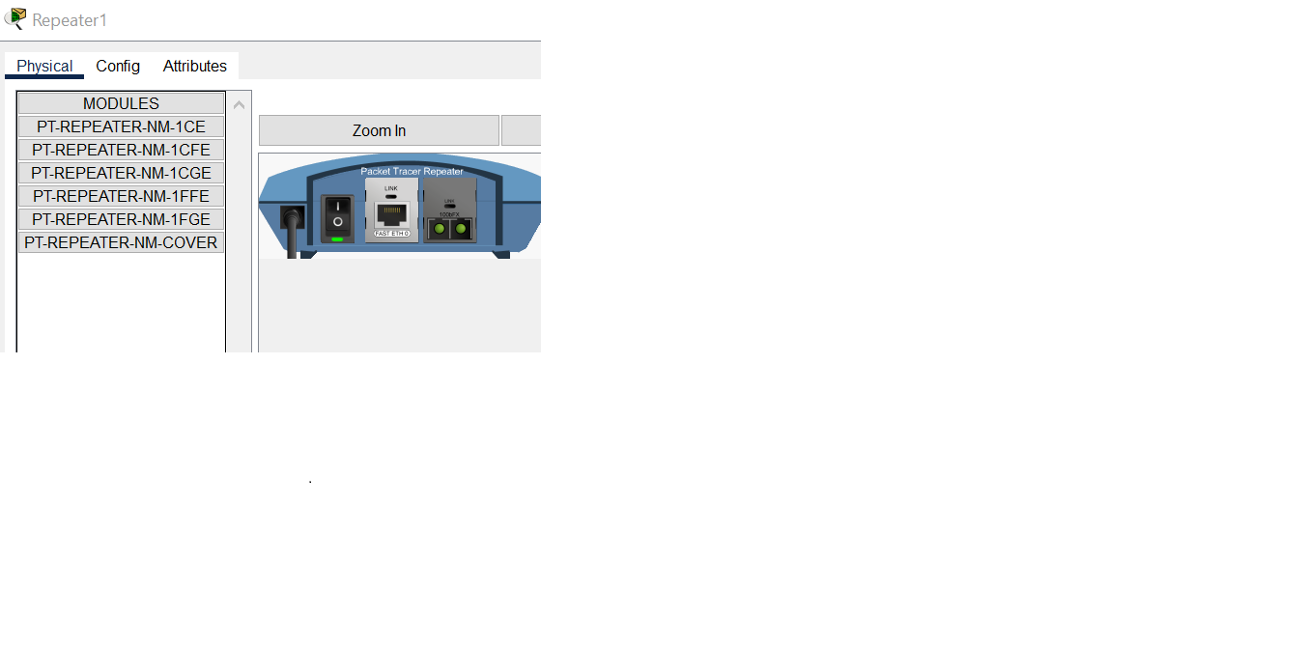

Рис. 2: Модули репитеров

Соединил новые устройства (рис. 3)

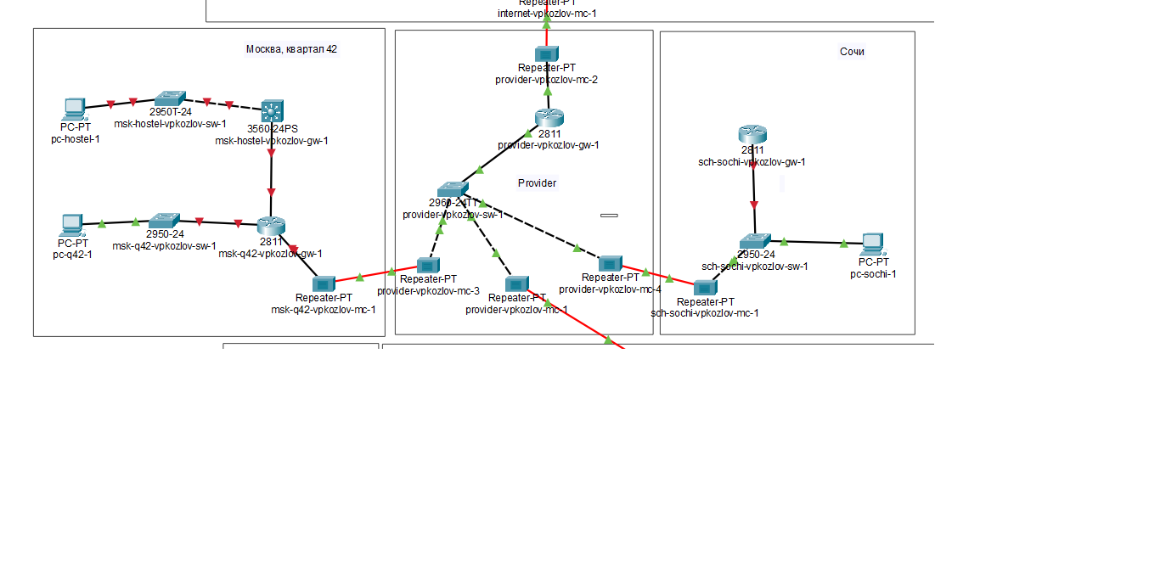

Рис. 3: Соединение устройств

Создал город Sochi (рис. 4)



Рис. 4: Город Sochi

Добавил квартал Q42 (рис. 5)

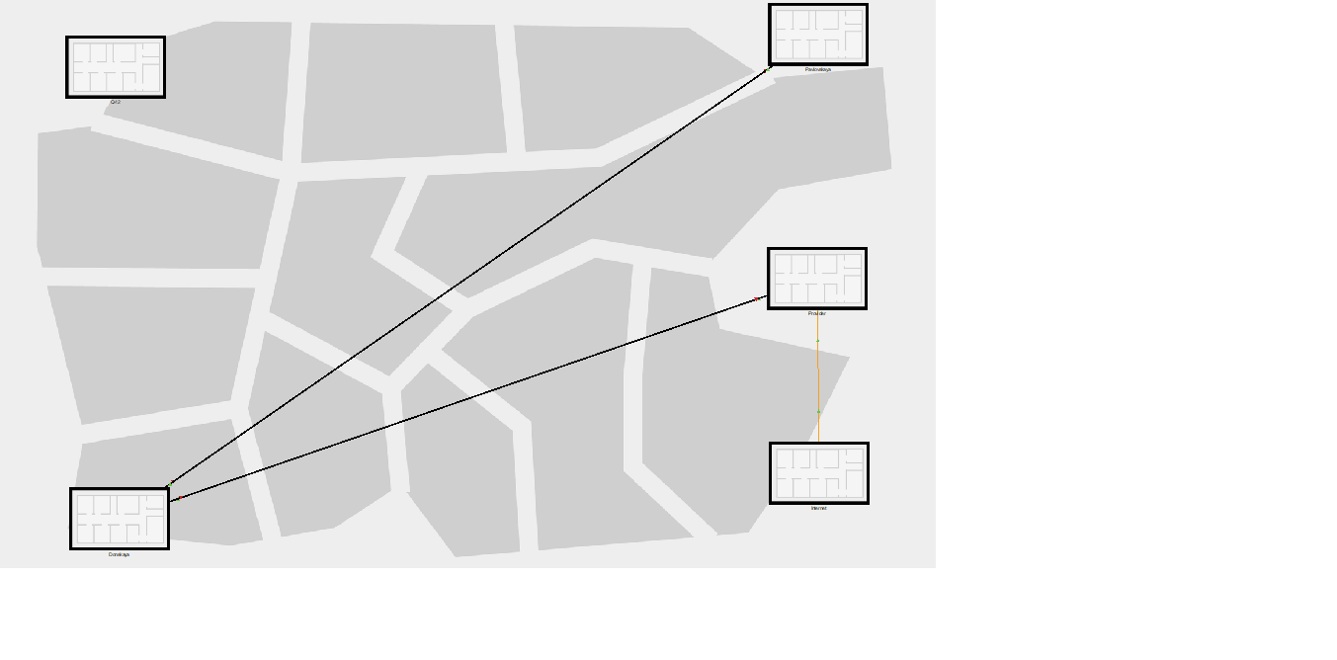

Рис. 5: Квартал Q42

Добавил здание (рис. 6)

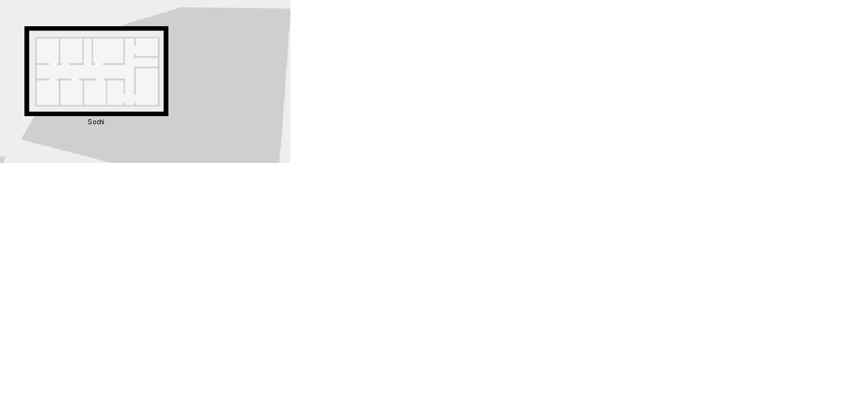

Рис. 6: Новое здание

Поменял местоположение некоторых устройств (рис. 7)

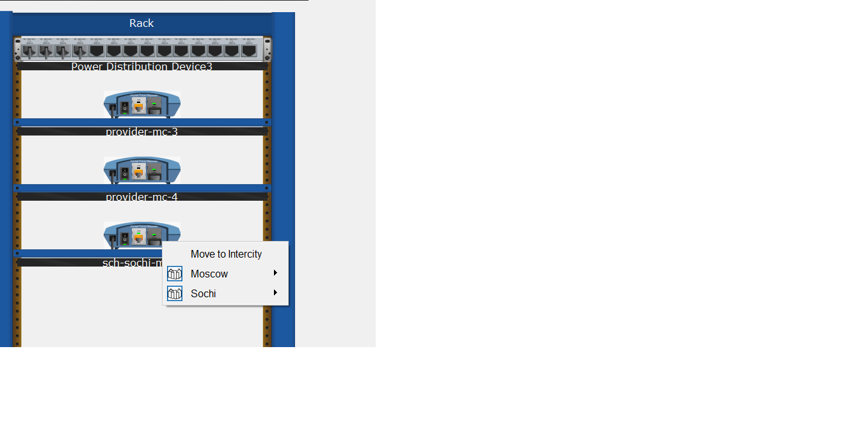

Рис. 7: Местоположение некоторых устройств

Первоначальная настройка маршрутизатора msk-q42-gw-1 (рис. 8)

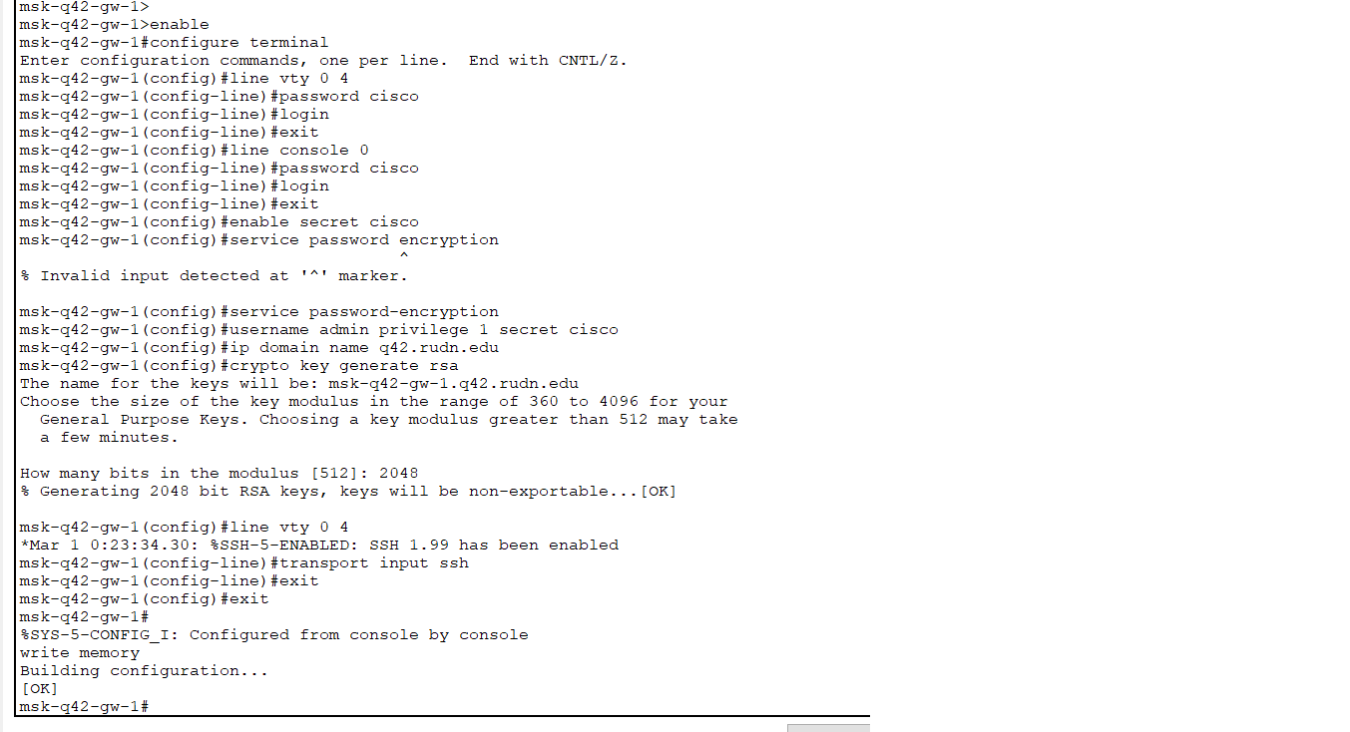

Рис. 8: Первоначальная настройка маршрутизатора msk-q42-gw-1

Первоначальная настройка маршрутизирующего коммутатора msk-hostel-gw-1 (рис. 9)

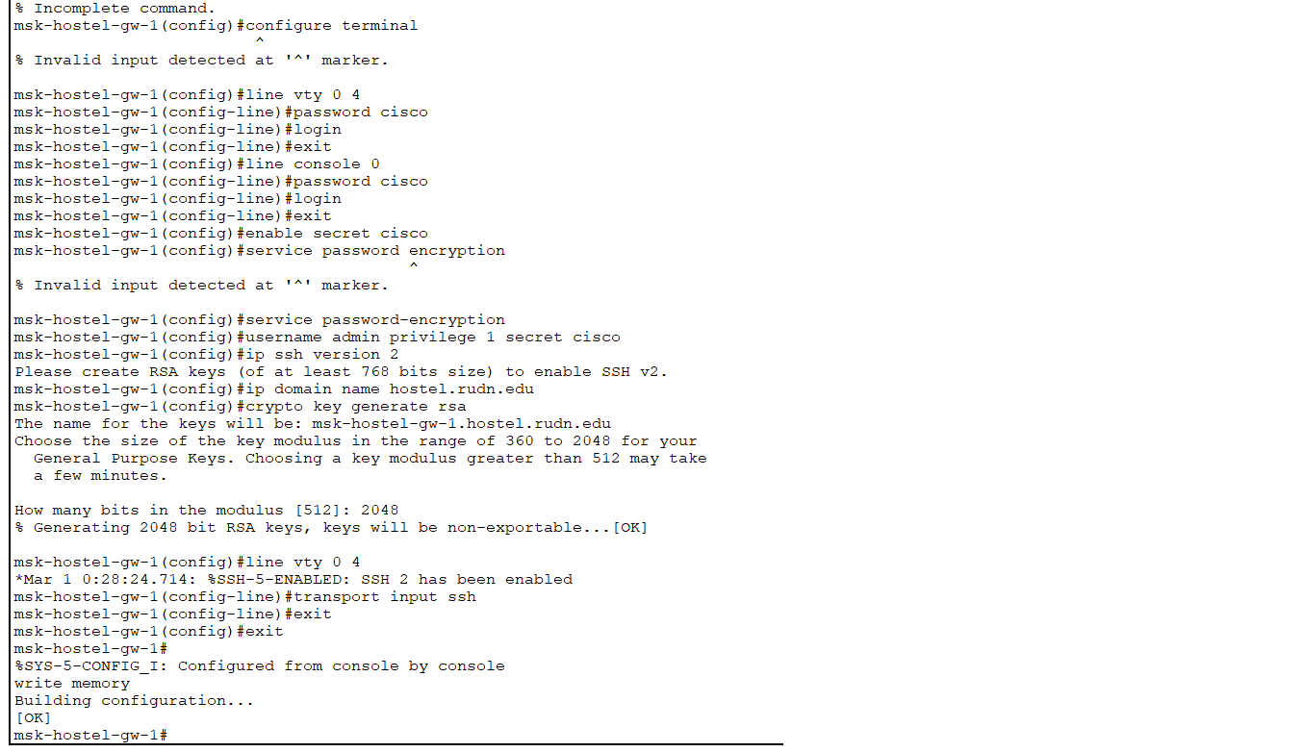

Рис. 9: Первоначальная настройка msk-hostel-gw-1

Первоначальная настройка коммутатора msk-q42-sw-1 (рис. 10)

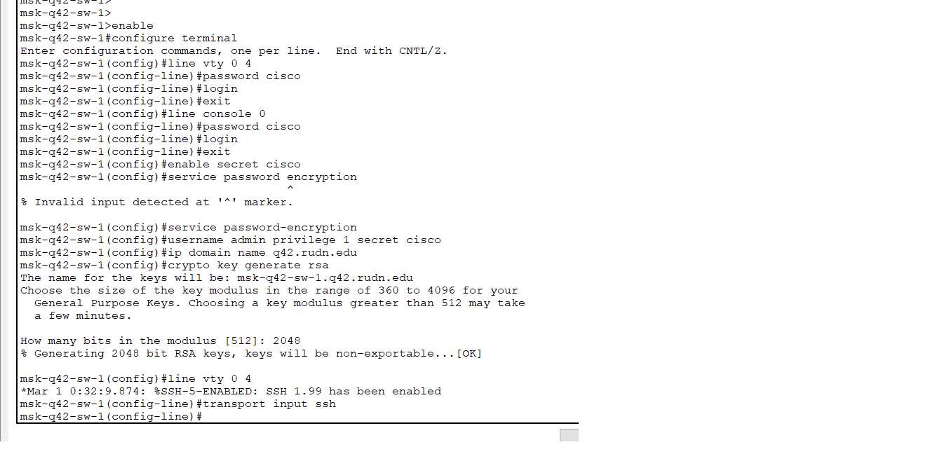

Рис. 10: Первоначальная настройка коммутатора msk-q42-sw-1

Первоначальная настройка коммутатора msk-hostel-sw-1 (рис. 11)

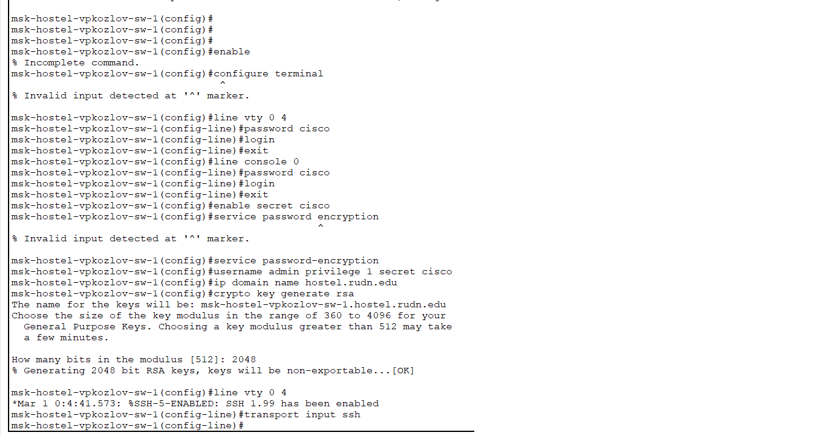

Рис. 11: Первоначальная настройка коммутатора msk-hostel-sw-1

Первоначальная настройка маршрутизирующего коммутатора msk-hostel-gw-1 (рис. 12)

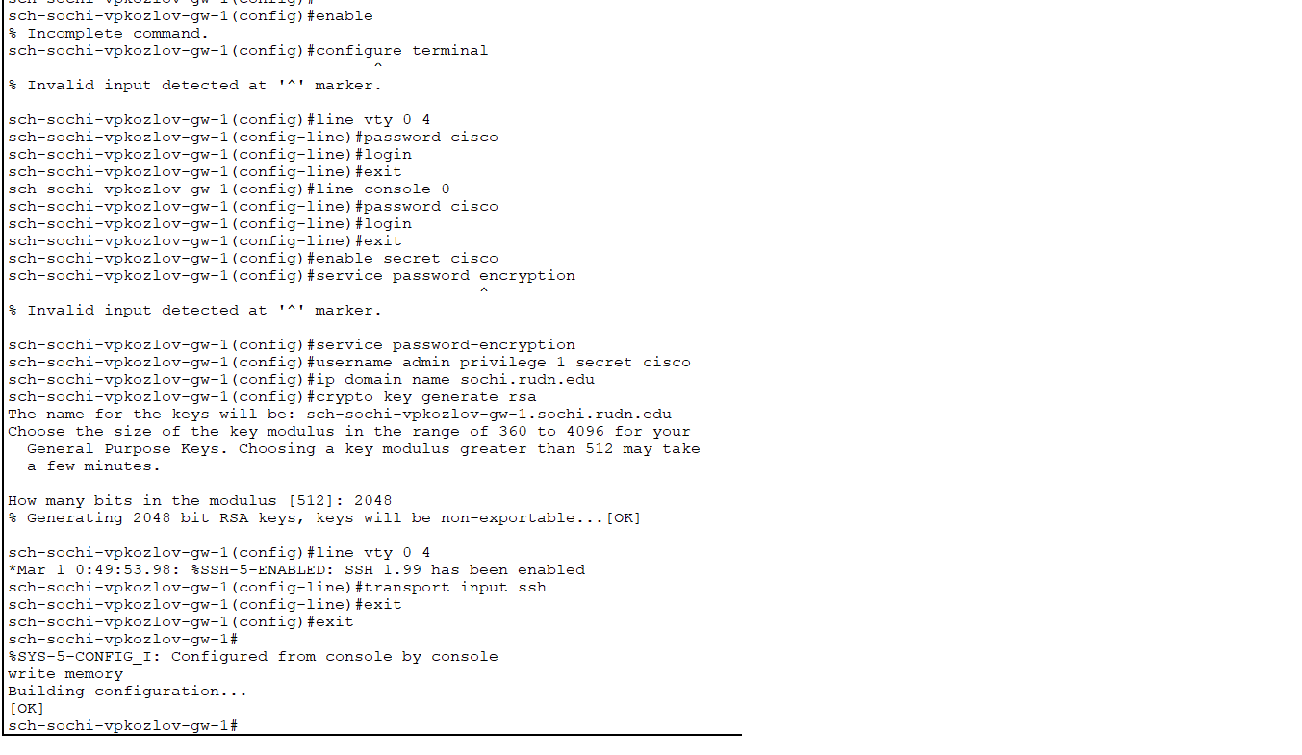

Рис. 12: Первоначальная настройка маршрутизирующего коммутатора msk-hostel-gw-1

# 4 Выводы

Провел подготовительные мероприятия по организации взаимодействия через сеть провайдера посредством статической маршрутизации локальной сети с сетью основного здания, расположенного в 42-м квартале в Москве, и сетью филиала, расположенного в г. Сочи.

# 5 Контрольные вопросы

1. В каких случаях следует использовать статическую маршрутизацию? Примеры.

Статическую маршрутизацию используют, когда:

* Сеть небольшая и несложная, с постоянной топологией.
* Нужно обеспечить стабильные, предсказуемые маршруты без изменений.
* В целях безопасности — чтобы исключить автоматическое изменение маршрутов.
* Для маршрутизации по умолчанию или резервных путей.

Примеры:

* Домашняя сеть с одним маршрутизатором.
* Маршрутизация между двумя офисами по выделенной линии.
* Настройка резервного маршрута на предприятии.

1. Основные принципы статической маршрутизации между VLANs.

* Каждой VLAN назначается свой подсетевой адрес.
* Маршрутизатор или Layer 3 коммутатор настроен с интерфейсами (или подинтерфейсами) для каждой VLAN.
* В статической маршрутизации прописываются маршруты между VLANs вручную.
* Статические маршруты обеспечивают передачу данных между VLANs без динамического обмена маршрутами.
* Необходимо учитывать маршрутизацию по умолчанию для внешнего доступа.

# 6 Список литературы

1. 802.1D-2004 - IEEE Standard for Local and Metropolitan Area Networks. Media Access Control (MAC) Bridges : тех. отч. / IEEE. — 2004. — С. 1—
2. — DOI: 10.1109/IEEESTD.2004.94569. — URL: http://ieeexplore. ieee.org/servlet/opac?punumber=9155.
3. 802.1Q - Virtual LANs. — URL: http://www.ieee802.org/1/pages/802. 1Q.html.
4. A J. Packet Tracer Network Simulator. — Packt Publishing, 2014. — ISBN 9781782170426. — URL: https://books.google.com/books?id= eVOcAgAAQBAJ&dq=cisco+packet+tracer&hl=es&source=gbs_navlinks_
5. Cotton M., Vegoda L. Special Use IPv4 Addresses : RFC / RFC Editor. — 01.2010. — С. 1—11. — № 5735. — DOI: 10.17487/rfc5735. — URL: https: //www.rfc-editor.org/info/rfc5735.
6. Droms R. Dynamic Host Configuration Protocol : RFC / RFC Editor. — 03.1997. — С. 1—45. — № 2136. — DOI: 10.17487/rfc2131. — URL: https: //www.ietf.org/rfc/rfc2131.txt%20https://www.rfc-editor.org/ info/rfc2131.
7. McPherson D., Dykes B. VLAN Aggregation for Efficient IP Address Allocation, RFC 3069. — 2001. — URL: http : / / www . ietf . org / rfc / rfc3069.txt.
8. Moy J. OSPF Version 2 : RFC / RFC Editor. — 1998. — С. 244. — DOI: 10. 17487/rfc2328. — URL: https://www.rfc-editor.org/info/rfc2328.
9. NAT Order of Operation. — URL: https://www.cisco.com/c/en/us/ support/docs/ip/network-address-translation-nat/6209-5.html.
10. NAT: вопросы и ответы / Сайт поддержки продуктов и технологий компании Cisco. — URL: https://www.cisco.com/cisco/web/support/ RU/9/92/92029_nat-faq.html.
11. Neumann J. C. Cisco Routers for the Small Business A Practical Guide for IT Professionals. — Apress, 2009.